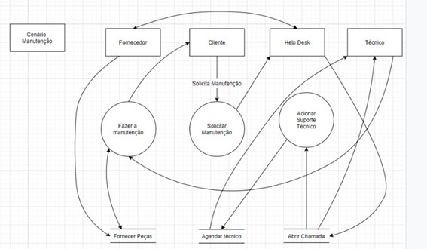

**Processo:** Oferece datas e horários disponíveis

**Evento:** Cliente solicita manutenção

**Trabalhador envolvido:** Agente de atendimento

* Atendente oferece os dia e horário disponível conforme a agenda do técnico.
  + - Confirmar todos os dados com o agente de atendimento, do endereço e telefones para contato.

**Processo:** Solicita manutenção

**Evento:** Troca peça com defeitos

**Trabalhador envolvido:** Agente de atendimento

* Cliente solicita manutenção em dia disponível conforme a agenda do técnico.
  + - Atendente refina o problema querendo saber sobre o qual o motivo da ida, o que técnico precisa fazer e quais o serviço que técnico prestara.
* Atendente pede dados de nome, CPF, cep, logradouro, nº, bairro e cidade do cliente para está agendado a ida do técnico na residência.
  + - Atende informa sobre todas as informações para o cliente da ida do técnico como nome do técnico horário que ele irar e dia.
    - Atende refina o atendimento tirando todas as duvidas do cliente e respondendo todas as perguntas e lendo o contrato da solicitação de manutenção.

**Processo:** Acionar suporte técnico

**Evento:** Informação para o suporte técnico

**Trabalhador envolvido:** Agente de atendimento

* Atendente registra na agenda do técnico o dia que o técnico irar na casa do cliente.
  + - Técnico presta conta do ocorrido referente ao problema que foi chamado ´para resolve se por acaso não entender o que acontece ele entre em contato com o help desk para entra em contato com o cliente para refinar as dúvidas.
    - Se tudo estiver certo técnico presta conta do ocorrido conforme agenda dele pega nota do serviço e toda matéria necessário com a empresa.
    - Técnico verifica o qual

**Processo:** Fazer a manutenção

**Evento:** Cliente recebe a visita do técnico

**Trabalhador envolvido:** Técnico

* Confirmação no sistema conforme a ida do técnico.
  + - Se acontece algum problema na hora da ida do técnico fico doente ou se ocorreu algum problema para o técnico não conseguir chegar, help desk entra em contato para avisa o cliente.
    - Se o cliente não encontrado quando o técnico for fazer a instalação aciona o help desk para tenta localizar o cliente.
    - Se o técnico chegar na residência e tiver alguém de menor técnico retornar outro dia.
* Manutenção concluída baixa na nota, confirmação com cliente de tudo conforme o que avia sido chamado.